國立東華大學實(試)驗室工作須知(參考)
目錄
第一章 通則 1
第二章 安全管理及各級權責 2
第三章 設備之維護與工作案全標準 3
第四章 實（試）驗室安全作業規定 4
第五章 教育、訓練與急救、搶救 8
第六章 事故通報與報告 11
第七章 自動檢查 12
第八章 附則 12

通則
- 為防止職業災害、保障勞工安全與健康，行政院勞工委員會八十二年十二月二十日台八十二勞安三字第七六二八九號公告：依勞工安全衛生法第四條第一項第十五款及同條第二項之規定，職業訓練事業、顧問服務業、學術研究及服務業、教育訓練服務業之大專院校等之實驗室、試驗室、實習工場或試驗工場為指定適用勞工安全衛生法(現為職業安全衛生法)之事業、適用部分工作場所。
- 本須知係依據「職業安全衛生法」第34條之規定訂定之。
- 本須知之規定事項，本校實驗室、試驗室、實習工場或試驗工廠從事人員均有遵行之義務。

安全管理及各級權責
- 工作場所負責人：
- 本校指派從事指揮或監督工作交付性任務者均屬之，應共同防止意外事之發生。
- 新進人員參與工作時，管理人員應考查其智能及體力是否能勝任其從事之工作。
- 依照本工作須知，應確實督導辦理並嚴格執行。
- 督導工作場之整理及清潔衛生，若有患病或精神欠佳者應注意其休息或求醫。
- 就其執掌之範圍，擔負執行交辦之有關安全衛生管理事項。
- 對其所經管之設備應督促有關人員定期實施檢點及ㄧ般檢查。
- 應督導作業人員於作業時按規定使用適合之個人防護具。
- 職業安全衛生管理員應執行下列事項：
（一）安全衛生設施之巡視、定期檢查、重點檢查及作業環境之檢視。
（二）實施安全衛生教育及訓練。
（三）查核健康檢查與健康管理執行情況。
（四）實施職業災害調查、報告。
（五）其他有關安全衛生之臨時交辦事項。
- 衛生保健組：依規定使工作者接受體檢或健康檢查，並記錄之。

設備之維護與工作案全標準
- 各實（試）驗室、實習或試驗工場管理人員應維護所轄之各項設備，使經常在安全情況下操作，如有發現異常時應即糾正或排除，不得擅自調整或拆除各種安全設備。
- 各種設備必須按照規定實施定期檢查及保持完整。
- 各管理人員應鼓勵所屬人員共同討論工作上發生意外之可能性，並研究分析彼此所提供議建，從中獲得藉以防止意外之知識及資料，切勿自行摸索至釀意外。
- 如發生意外事故必須保持鎮靜，並做有效處理及通報，切勿慌張造成混亂而至災害擴大。
- 出入口、通道及樓梯等處不可堆置雜物或器材，應保持其暢通。
- 實(試)驗室或化學品、有機溶劑等之堆置區域，嚴禁煙火、著火性、引火性物品。
- 廢棄物應依規定棄置於指定之廢棄物儲放桶內再行處理。
- 不得穿拖鞋或赤腳至作業場所。
- 電源之開關應迅速、切實、安全，如有疑慮應請權責單位及行更換。
- 電源開關不得以濕手操作。電器插座應插頭應完全插入，禁止拉扯電線，。
- 發現電器設備受潮時應立即切斷電源停止使用，請專業人員檢修。
- 電器開關啟用不正常或發熱時，應停止使用請專業人員檢修後再行使用。
- 倉庫或藥品儲存是內禁止煙火，並應保持整潔、乾燥、通風。
- 不同的藥品或液體應分開置於不同的架上或匣子內，液體藥品應放置於防漏盤內。
- 實（試）驗室應具備有緊急沖洗(沖眼)設備。

實（試）驗室安全作業規定
- 作業行為管理
（一）實（試）驗室作業人員應穿著實驗衣、戴護目鏡，不宜穿著過於寬鬆之衣物，如蓄長髮者應束紮起來。
（二）在實（試）驗室內不得嬉鬧及飲食。
（三）不可隨意坐於實（試）驗室桌上。
（四）不可將食物儲藏在存有化學藥品之冰箱內。
（五）使用化學藥品後，需洗手後方能進食。
（六）做實（試）驗時應有老師或專職人員擔任監督之角色。
（七）在工作之外不可單獨操作高危險之實驗工作。
（八）使用玻璃瓶器皿時，不可以手觸摸剛加熱完成之試瓶，須待冷卻後再行處理。
（九）使用噴燈前應檢查通氣導管是否有漏氣現象。且不可用紙片點火，不用時應將通氣開關關閉熄火。
（十）任何玻璃器皿放置應有適當之支撐，不可任意放置，造成滑落而產生意外。
（十一）破損之玻璃器皿應收集儲存集中處理。
（十二）用試管直接加熱時，身體不可太靠近加熱區，以免煮沸時噴出濺及身體。
（十三）蒸餾設備應置於蒸餾架（櫃）內處理。
- 藥品管理
（ㄧ）需設置安全資料表夾（SDS），並放置於入口顯顥處。
（二）藥品須依類別標示清楚，其使用、存放（放置、儲存）廢棄處理等均明確記載標示。
（三）不要將未用完之藥品到回原儲存藥品內。
（四）有毒、易燃、高壓物質分別儲存於不同之儲存櫃，並分類標示清楚。
（五）易燃液體應避開熱源、日照和氧化劑，要存放在通風性良好之儲存室。
（六）氧化性強的化學藥品液體應放置於防滲漏容器內。
（七）高壓氣體應放在通風良好的儲存室，以免洩露引起爆炸。
（八）列管物質應該申請使用許可證，並指定專人紀錄管理。
（九）廢棄藥物或廢棄物不可隨意棄置或倒入水槽內，應分類儲存後，委託合格專業廠商處理。
（十）有害物品或有毒物質應標明名稱、主要成分、危害警告訊息（如及高度易燃）及危害防範措施。（如置於陰涼或通風良好，遠離火源、容器接地）。
- 有機溶劑作業管理
（ㄧ）非有機溶劑作業人員，不得擅入有機溶劑作業場所。
（二）曾儲存有機溶劑之空容器應加密閉或置於室外；受有機溶劑污染之抹布等廢棄物應置於有蓋之密閉器內，不得任意棄置。
（三）有機溶劑使用前應檢視通風設備是否良好。
（四）使用有機溶劑應遵守標準作業程序。
（五）有機溶劑之容器，不論是不是使用中，皆應隨手蓋緊。
（六）有機溶劑作業應穿戴適當之手套、護目鏡等防護器具，以避免皮膚直接接觸。
（七）有機溶劑作業中應立於通風良好之上風之位置，以避免吸入有機溶劑蒸氣。
（八）有機溶劑作業場所前，應確實將手部清洗乾淨。
（九）離開有機溶劑作業場所前，應確實將手部清洗乾淨。
（十）有機溶劑作業中突感身體不適應，應立即停止作業，並報知作業主管。
- 特定化學物質作業管理
（ㄧ）非特定化學物質作業人員，不得擅入特定化學物質作業場所。
（二）曾儲存特定化學物質之空容器應加蓋密閉或置於室外；受特定化學物質污染之抹布等廢棄物應置於有蓋之密閉容器內，不得任意棄置。
（三）特定化學物質使用前應檢視通風設備是否良好。
（四）處置及使用特定化學物質應遵守標準作業方法所訂之作業程序。
（五）對盛裝特定化學物之之容器，不論使用中，皆應隨手蓋緊。
（六）特定化學物質作業中應穿戴適當之手套。
（七）特定化學物質作業應於通風良好之上風位置，以免吸入特定化學物質氣體或蒸氣。
（八）工作區域只允許存放當日所需之特定化學物質。
（九）離開特定化學物質作業場所前，應確實將被污染之皮膚及衣物清洗乾淨。
（十）特定化學物質作業中突感身體不適，應立即停止作業，並報知工作場所負責人。
（十ㄧ）特定化學物質發生漏洩時，應將處理後之特定化學物質依有害廢棄物有關規定處置。
（十二）不得使廢液因混合而有可能產生氰化氫、硫化氫。例如：將含有氰化鉀或琉化鈉之鹼性廢液與硫酸、硝酸等酸性廢液至於同一廢水處理系統。
- 設施管理
（ㄧ）高壓氣體鋼瓶：
- 應置於通風良好、隔離區，並加以鎖鍊或皮帶固定，以防傾倒。
- 運送鋼瓶要用手推車，不得以滾動方式，且空瓶要標示。
- 鋼瓶不可碰撞，將可能導致破損氣體外洩。
- 放置場所溫度應保持40C。以下
（二）用電安全：
- 工作時，如手潮濕，不得操作電器設備。
- 電器無熔絲開關自動跳脫時，先檢查電器或電路，排除故障後再啟動開關。
- 電線連接或插頭不可使用花線或透明線路，因其負載量小容易融化。
（三）個人防護設備：
- 需具備有實驗衣、安全眼鏡、安全防護面罩、橡皮手套、防護手套、安全鞋等。
- 實驗室內嚴禁穿拖鞋。
- ㄧ實驗室都必需裝設緊急沖淋設備及洗眼裝置，並定期檢查作成紀錄。
（四）緊急應變處理：
- 緊急通知應變小組。
- 緊急啟動警示裝置，依照指示方向緊急疏散或逃生指示離開現場。
- 通知實驗室負責人及職業安全衛生管理人員或緊急意外事件處理單位。
- 意外緊急事件處理單位妥善急救及清理，洩漏嚴重則請求有關單位支援（如環保及消防單位）。
（五）防火及滅火：
- 發生火災時應先關閉電源總開關，如使用瓦斯及其他氣體時立即將氣體開關關閉。
- 利用實驗室內、外設置之滅火器撲滅。必要時打119請消防隊支援。

教育、訓練與急救、搶救
- 教育與訓練
（ㄧ）各實（試）驗室、實習或試驗工場管理員所經管之工作安全須知及安全工作方法，應將其應用於日常之監督工作中。
（二）工作場所負責人應對作業人員(新進人員)詳細講解有關所從事之工作安全須知並使其簽名以表悉知。
（三）新進人員應接受一般職業安全衛生教育訓練三小時，從事有害物作業增列三小時。
- 急救與搶救
（ㄧ）急救人員在時前應接受純熟之專業訓練。
（二）傷者於救難災區後應迅速施救，使傷者消除精神上的恐懼與不安。
（三）使受傷者處於適當之安靜位置，並解開其衣服領扣，使呼吸順暢。
（四）檢查受傷部位，迅速處理。
（五）勿做傷勢之陳述，盡可能使傷者感覺舒適、放鬆。
（六）化學氣體中毒之患者通常會失去知覺，嘴唇及耳垂變成青紫色，脈搏及呼吸停頓，同時瞳孔放大，急救時應迅速將患者移送至空氣流通處並施以人工呼吸，同時速送置醫院救治。
（七）眼傷之急救首先用大量之自來水或蒸餾水充分沖洗十五分鐘以上，再用紗布罩覆眼部就醫。

- 災害現場之急救要則
（ㄧ）人工呼吸法：
- 使患者仰臥，用手指掏出患者嘴裡異物，ㄧ隻手放在患者頸下托起其頸部讓頸微向後仰。將患者的下巴向下扳使嘴張開。
- 將嘴緊貼者患者張開的嘴，捏緊病人鼻孔然後用力吹氣讓他的胸部鼓起。
- 將嘴移開靜聽患者的呼吸聲後繼續吹氣，如果不見患者有呼吸應復查患者頭部或下巴的位置，並檢視是否其舌頭或其他東西阻塞了氣道然後再試吹氣。
- 如仍不能使患者換氣，應將患者的身體轉成側臥姿勢，在其背部兩肩胛骨當中猛拍幾下，讓哽在喉嚨中的異物吐出。
- 恢復進行口對口人工呼吸，成人每五秒鐘吹氣ㄧ次，而後反覆實施切忌中途停止，直至患者恢復自行呼吸或醫療人員接手為止。
- 盡速邀請他人召請醫師或救護車。用毯子或上衣替患者墊蓋保溫，患者甦醒後至少一小時不可起身。
（二）止血法：
- 毛細孔出血：用手或棉紗、繃帶直接壓蓋傷口以防止污物進入。
- 靜脈出血：用手直接壓按或以棉紗、繃帶壓蓋傷口，如出血較多無法以直接壓迫控制時，則需施壓力於傷處之遠心端以止血。如仍無法止血時則使用動脈出血法止血，令傷者躺臥，抬高出血部位，鬆綁緊身之衣物，注意飽暖以防休克。
- 動脈止血：
（1）強屈傷肢法：僅用於肘關節及膝關節以下部分肢體之小動脈出血，其法以紗布墊至於臂彎，強屈其關節並以繃帶緊膊之。
（2）直接加壓法：以棉紗、繃帶覆壓傷處以止血，此法僅用於小量出血，亦有以手指壓傷於傷口者但常無效，且亦感染細菌顧極少使用。
（3）應用止血帶法：凡具有適當強度並可產生壓力以控制出血的任何物品皆可當作止血帶使用但不得過窄，至少需兩吋寬才可將壓力均勻分布於較大之面積。另在血管上方墊ㄧ片平滑堅硬用布包裹之物體以使壓力集中。
（4）指壓法：以手指施壓力於動脈以控制出血。身體各部位有甚多固定處所有動脈經過骨外而接近表皮可以用手指緊壓動脈於骨節上以截斷血液之流通。
（三）灼傷之急救處理：
- 有休克症狀者應先處理休克。
- 切勿用任何不潔之物刺破水泡。
- 勿於商處任意塗抹油膏、油脂或其他藥物。
- 受傷情形不論輕重均應請醫生治療。
（四）休克（昏厥）之急救處理：
- 設法止血。
- 使患者仰臥於適當位置，將臉色蒼白者頭部放低，潮紅者之頭部應墊高。
- 解除頸部及胸部ㄧ切緊著之衣物。
- 在症狀未消除前或繼續惡化時且勿移動患者。
- 使患者安靜並覆蓋毛毯保持其體溫。
- 胸部之開放性傷口應盡速封閉。
- 急救請醫生到現場施救。
（五）觸電之急救處理：
- 首先應切斷電源，在未確認電源切斷之前絕不可赤手處拉傷者，以防自身感電。
- 注意傷者之呼吸，如呼吸停止應速行人工呼吸。
- 寬解傷者衣物及ㄧ切束縛，並以毛刷或乾毛巾摩擦全身使毛孔恢復其功能。
- 移置傷者於陰涼地區，如傷者未失知覺時可給予少量茶、咖啡等興奮劑。

事故通報與報告
  - 試（實）驗室及實習或試驗工場作業人員隨時把不安全的情形報告管理人員處理。
  - 遇有意外發生不論人員有無受傷，均應立即報告管理人員受傷應立即施予急救。
  - 管理人員對經營之工作，如發生意外災害，除應督導緊急處理外並協助職業安全衛生人員調查事故之原因及研討防範之方法。
  - 事故通報與緊急應變小組：
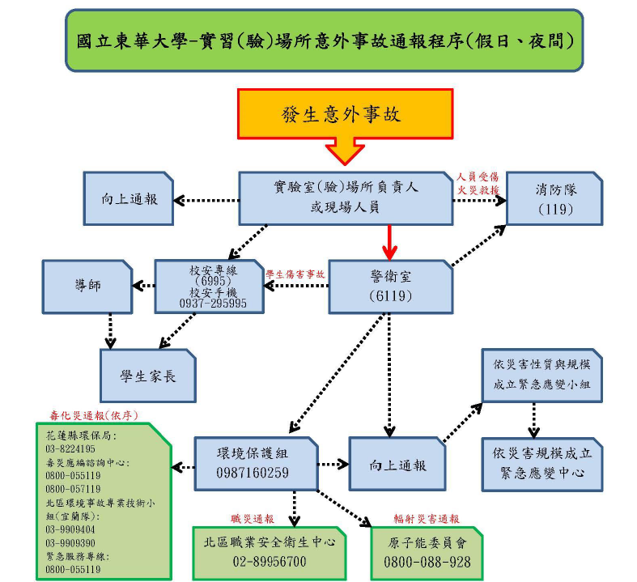

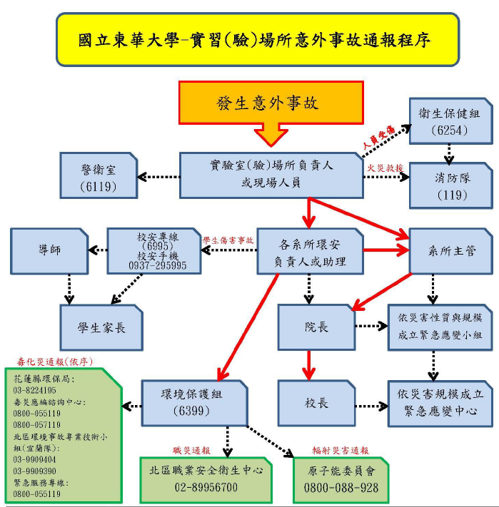

自動檢查
自動檢查：依本校自動檢查計畫確實執行。

附則
本須知經工作場所負責人核准後公告於作業場所明顯處並確實實施。

詳閱完畢後請簽名：

